1、文档主要包含两个部分：计算全息分布码本程序（\Holography\coding）和整个控制结构的上位机（\Holography\release），如图1所示。
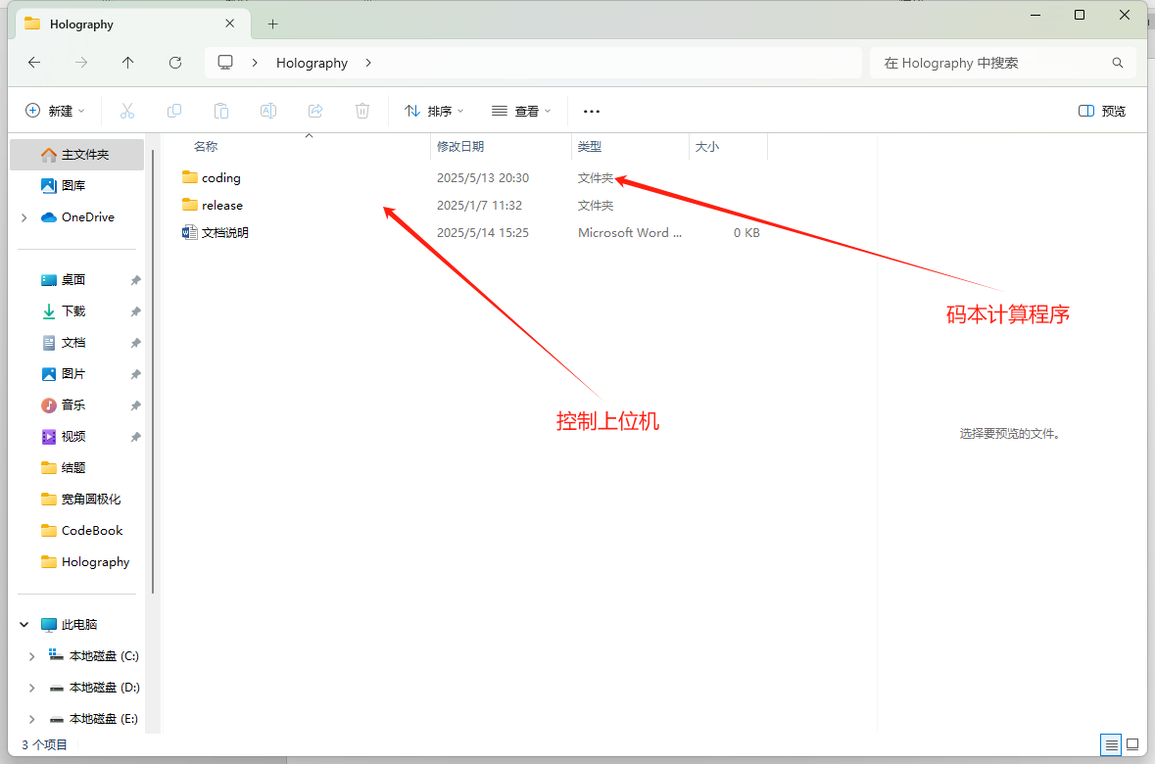
图1
2、计算全息分布码本的程序使用MALAB编写，主程序为\Holography\coding\Main.m，默认码本存储位置为\Holography\coding\CodeBook，如图2所示，码本命名规则为"极化1垂直指向_极化1水平指向@极化2垂直指向_极化2水平指向.xls"。其中极化1指远离三星标识的端口馈电的阵列极化，极化2指靠近三星标识的端口馈电的阵列极化，水平正方向指极化1端口指向极化2端口的矢量方向，垂直正方向为三星标识首字母S指向尾字母G的矢量方向。
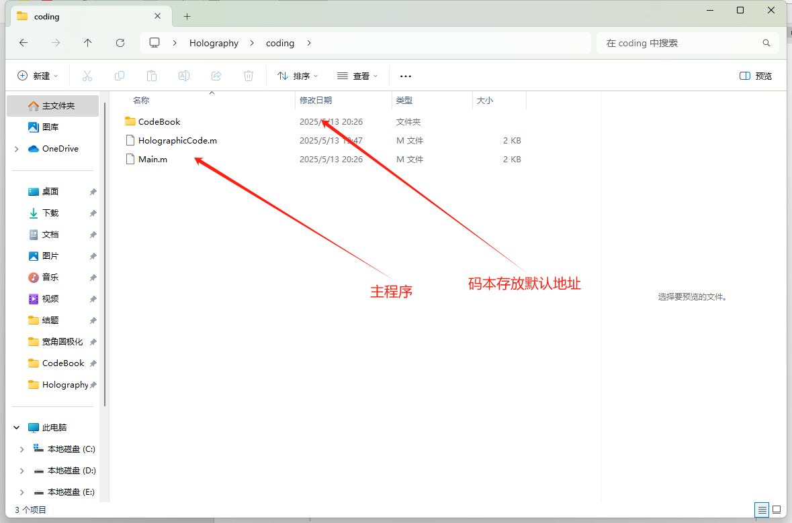
图2

3、控制结构的上位机为Holography\release\Holography40x64.exe。控制上位机程序如图3所示，使用上位机前需要将控制电脑的IP地址设置为192.168.1.10，子网掩码为255.255.255.0，网关为192.168.1.1。将控制电脑和板子通过网线连接，接通板子的两个电源后，待所有指示灯亮起后，点击“连接设备”，之后执行记录区域显示连接成功后，可以开始导入码本，数据预览能够显示当前输出码本分布，执行记录显示导入成功后点击“执行：发送当前码本”，将码本分布输出至天线阵面。
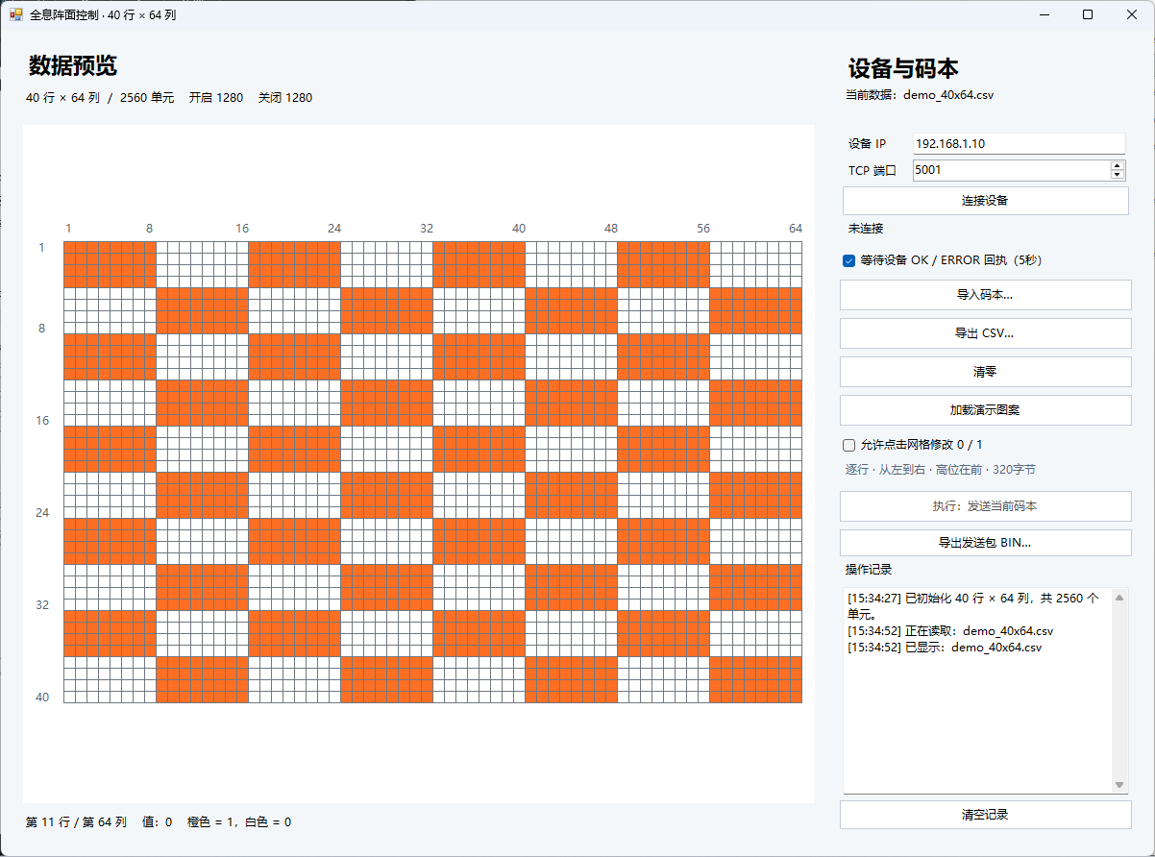
图3

